**Övningsuppgift –**

**Skapa och redigera i länklista som oftast används under protokoll eller styrelserum.**

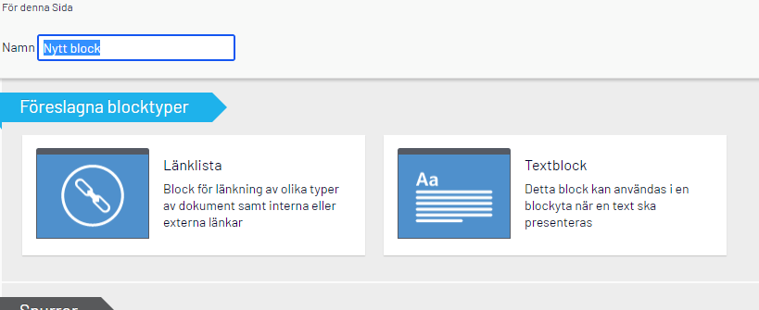

Klicka på ”mappikonen” Växla resursfönster.

Se bild nedan.

Klicka på Media och För detta block.  
du kan dra och släppa dokument på molnet eller använda plustecknet för att ladda upp filerna från din dator.

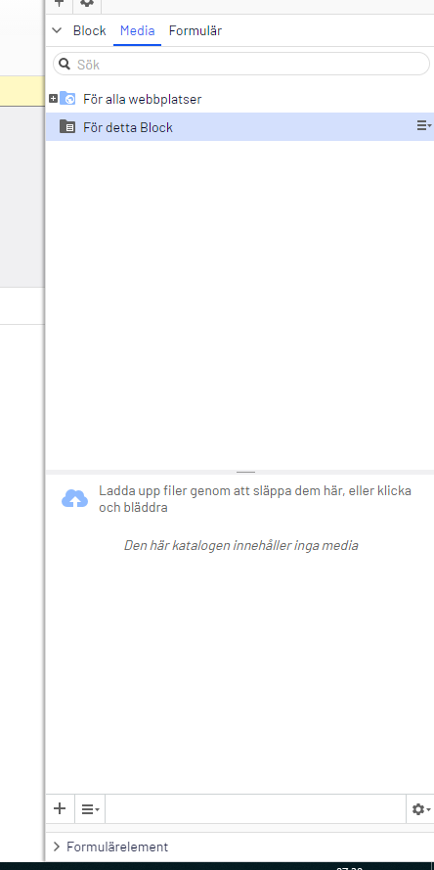

Ladda upp dokument från din utforskare med dra och släpp funktionen eller klicka på texten ovan vid molnet och plustecknet för att söka i utforskaren.

När du laddat upp filerna och lagt in dem i länklistan väljer du redigera länk  
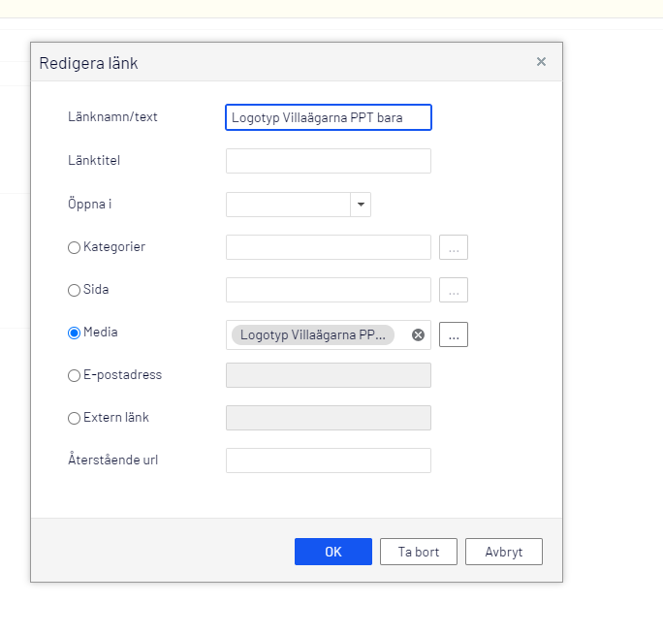

Länknamn/text väljer du vad dokumentet ska heta.  
Länktitel skriver du in t ex pdf, doc, img eller link

Välj alltid öppna i nytt fönster.  
Klicka på OK.

Du kan ändra ordning på de olika länklistorna:  


Eller så kan du dra och flytta länklistorna med muspekaren.

Olika storlekar på block:  
Automatisk väljer systemet själv. Går bra om man bara har ett block.  
100 % över hela utrymmet och om du har flera länklistor under varandra.  
66 % över 2/3 av utrymmet  
50% över halva utrymmer (används om man vill ha två block sidan om varandra som ska vara lika stora)  
33 % över 1/3 av utrymmet (används om man vill ha tre block sidan om varandra)  
25% över ¼ av utrymmet (används om man vill ha fyra block sidan om varandra)  
